- 버즈ADMIN의 상품상세화면의 배경색을 아래까지 내려오게 수정해줘
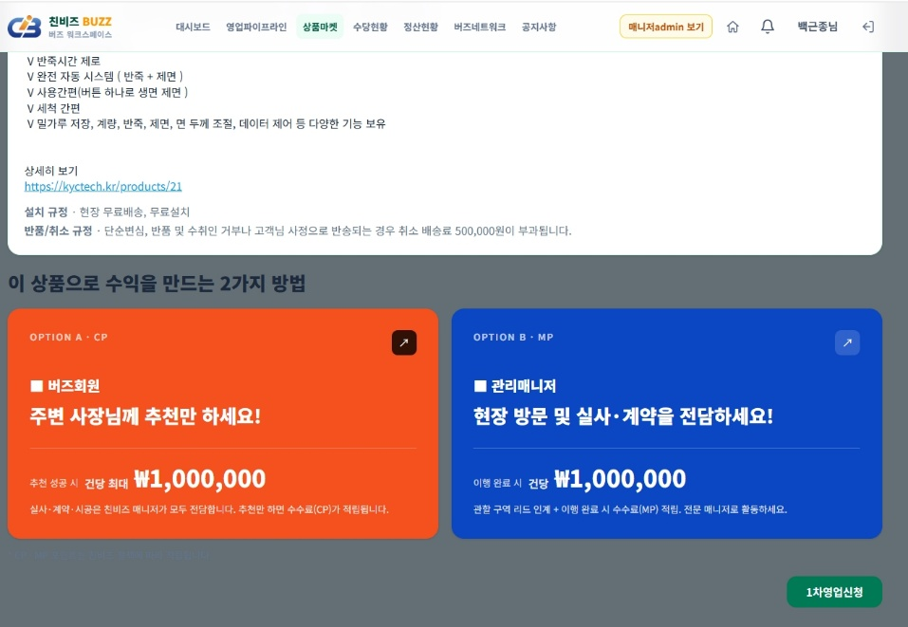

매니저admin의 상품상세화면에서 [이 상품으로 수익을 만드는 2가지 방법]의 섹션을 삭제해줘
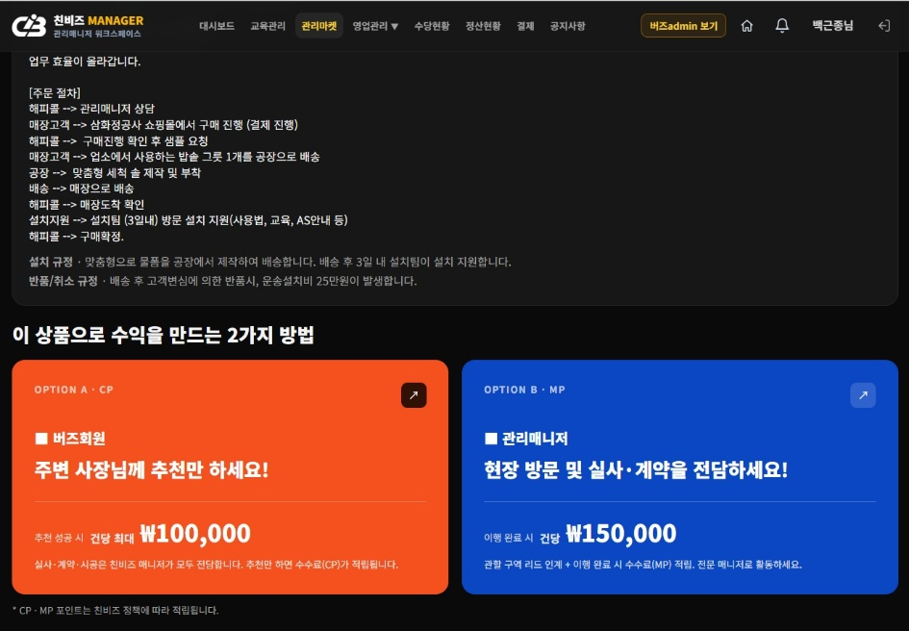

- 버즈/매니저 admin의 대시보드화면에서 CP/MP 섹션을 다음과 같이 추가해줘




- 잔여 예정수당(CP)
- 누적 출금수당(MP)

- 버즈ADMIN의 대시보드의 MP금액 부분의 로직을 검토해줘
해당 화면의 회원id는 dukebaek이고, 비밀번호는 sample1234! 이야
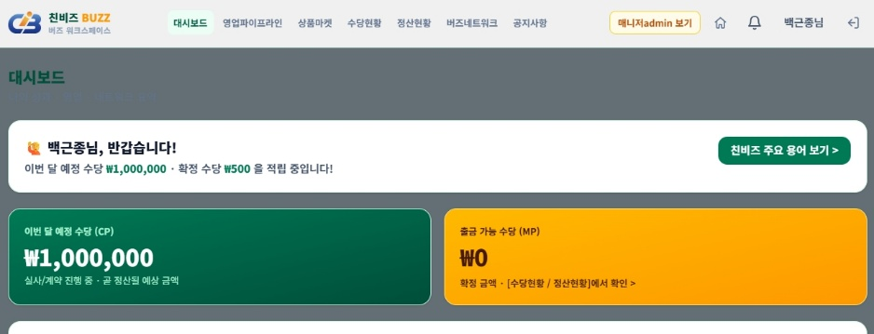

추천인 2명에 대한 추천인 수당 500원을 MP로 전환되었는데 해당 내역이 표시되지 않는 오류가 있는 것 같아.
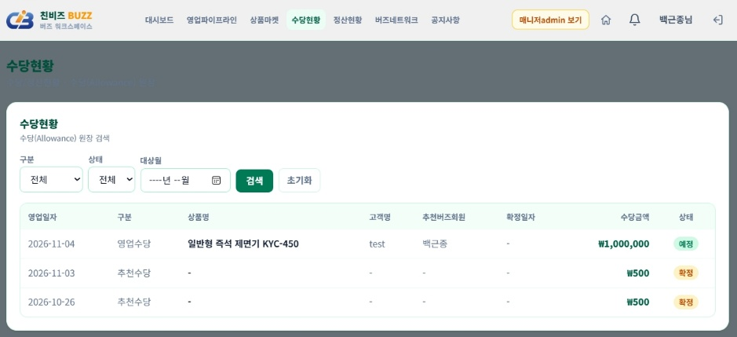
4. 파트너사admin의 아래 화면을 수정해줘
1) 파트너사ADMIN의 대시보드의 [실시간 상품영업 및 고객정보 현황] 센션을 실db데이터로 연동해줘
2) 우측상단의 상호명을 변경해줘
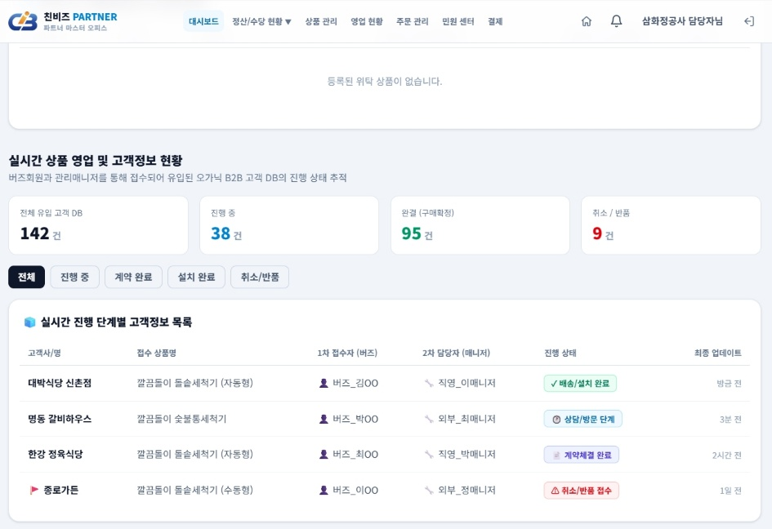

- 파트너사admin을 로그인 시 처음화면은 대시보드로 가도록 수정해줘
- [정산/수당현황]화면의 아래 사항을 수정해줘
- 타이틀 변경 : 친비즈 본사 지급수당 및 예치금 현황 친비즈 본사 지급 수당
- CP / MP 금액 : 실데이터 연동
- CP : sale테이블과 partner_order테이블의 주문접수 내역의 상품금액
- MP : sale테이블과 partner_order테이블의 입금완료 내역을 상품금액
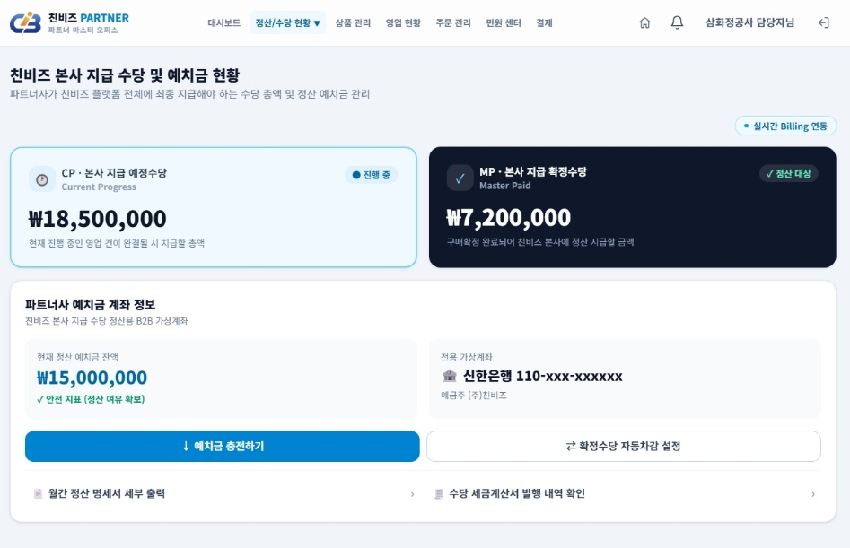

- [파트너사 예치금 계좌 정보] 섹션 삭제

5. 본사ADMIN의 상품등록화면에 배송비 설정 항목을 다음과 같이 추가해줘
1) 택배비 설정 : [택배비없음(무료) / 개별부과 / 배송지별부과 / 배송지별개별부과] 선택
2) 위 택배비 설정을 선택할 경우 택배비 금액을 입력하는 화면이 나오도록 작업
- 택배비없음(무료) : 0원
- 개별부과 : ( )개상품당 택백비 ( ) 원 부과
- 배송지별 부과 : 한 배송지당 택백비 ( ) 원 부과
- 배송지별 개별부과 : 한 배송지당 ( )개 상품당 택백비 ( ) 원 부과
3) HOME의 상품 구매하기 화면에서 위와 같이 택배비가 설정되어 있는 상품인 경우,
택배비 금액을 합산하여 결제금액을 계산해 주고, 해당 택배비 금액을 주문내역 테이블 및 결제내역 화면(HOME의 구매완료된 상품상세화면 / 파트너사ADMIN의 주문관리 / 본사ADMIN의 파트너 주문관리 등)에 표시해줘

